Мұқағали Мақатаев оқулары «Жырлайды жүрек»

Рухани жаңғыру аясында: №25 Красноярка орта мектебінде қазақ поэзиясының ақыны Мұқағали Мақатаевтың туған күніне орай «Жырлайды жүрек» атты мәнерлеп оқу сайысы өткізілді.Сайысқа 1-8 сынып оқушылары қатысып , ақынның өлеңдерін жатқа оқыды. Сайысқа қатысқан оқушылардың бәрі марапатталды.

Атап айтсам: 7-8 сынып оқушылары «Дуэт» болып Сұлтанова Гүлдана мен Қабдолла Ақмарал «Эстрадалық вокалдан» ақынның сөзіне жазылған әндерді орындап бас жүлде алды. Оқушылар арасында «Ғасырда бір туатын дарабоз» ақын өлеңдерін мәнерлеп оқыды. Бастауыш сынып оқушыларының арасынан 3 «А» Рахметолла С және Смағұл Е - 4 «А» мәнерлеп оқудан бас жүлдеге ие болды Оның ішінде 7 «А» сынып оқушысы мәнерлеп оқудан Рафаилова Гүлназ бас жүлде алып, марапатталды.Бас жүлдеге ие болған оқушылар Ауданда болатын сайысқа жолдама алып,жеңіспен орлды.Аудандық байқау №6 Қараөткел орта мектебінде Целиноград аудандық білім бөлімінің әдіскері Мусина Айнұр Далабайқызының ұйымдастыруымен өткен еді. Аудандық байқаудан 7 «А» сынып оқушысы Рафаилова Гүлназ «Көркем сөз» бөлімі бойынша мәнерлеп оқудан топ жарып, «Бас жүлдені» қанжығасына байлап қайтты.

«ПОЭЗИЯ,СЕН МЕНИМЕН ЕГИЗ БЕ ЕДИН!?»-деп ақиық ақын Мұқағали өлеңдерін мектеп оқушылары мәнерлеп оқуда поэзияға деген қызығушылықтары байқалды. Ауданнан топ жарып келген оқушымыз Рафаилова Гүлназ: «Адам өмирде алдына мақсат қоя білу керек.Бұл күнді мен 7 жыл қатысып, 7 жыл күттім! Қайтсем де Мұқағали жырын жатқа оқып,бас жүлдені қанжығама байлаймын,-деп болашаққа мақсат қойып,сол мақсатқа жеткен күн- осы болды.Мен 1-сынып оқып жүргенімде алғаш рет «Үш бақытым» өлеңімен Аудандық сайыстан 7 жасымда белсенділік марапатымен марапатталған едім», - дейді ақынды сүйіп оқитын қыз. Әр жеңілістен кейін Мұқағали жырымен сусындап өскен бала жүрек Мұқағалиша «Қайта тұрып,қақым бар жүгіруге»-, деп алға ұмтылған еді.Мінекей, «Осы бала-бас жүлдеге нағыз лайық бала» топ жарып, Облыстық «Мұқағали оқуларына» жолдама алып, марапатталды. Құттықтаймыз!!!

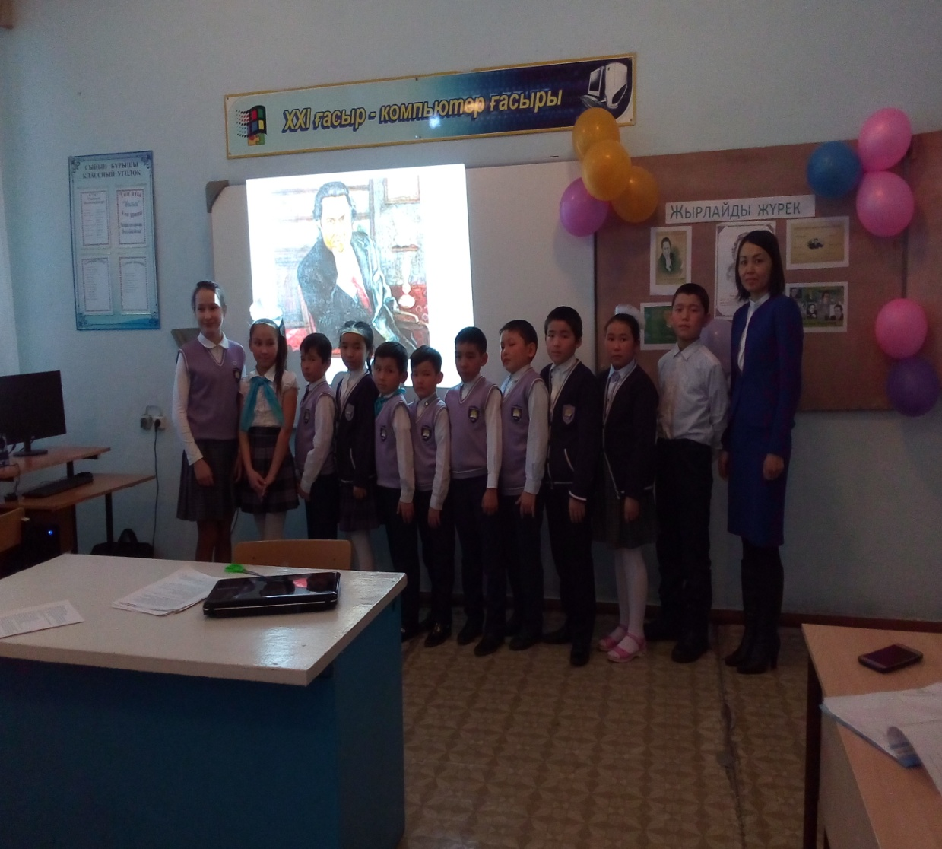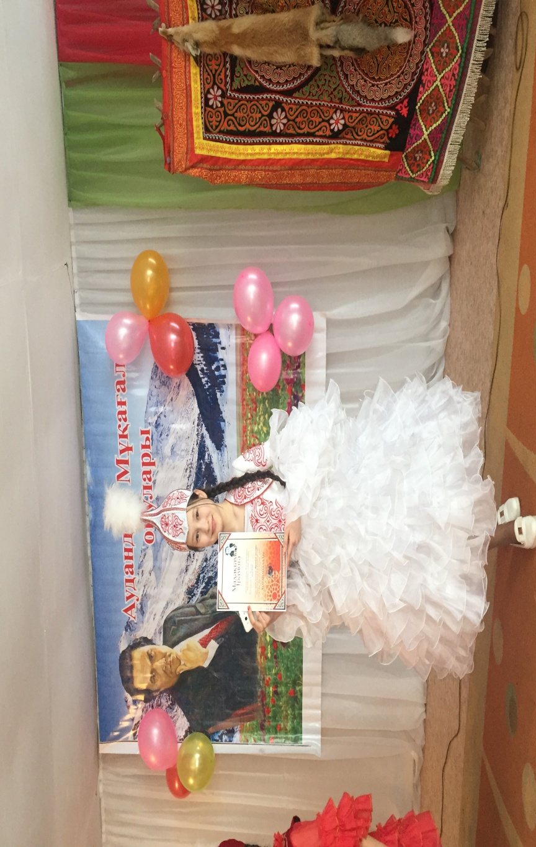 **Тіл маманы: Сандугаш Кайрбекова , Красноярка.**